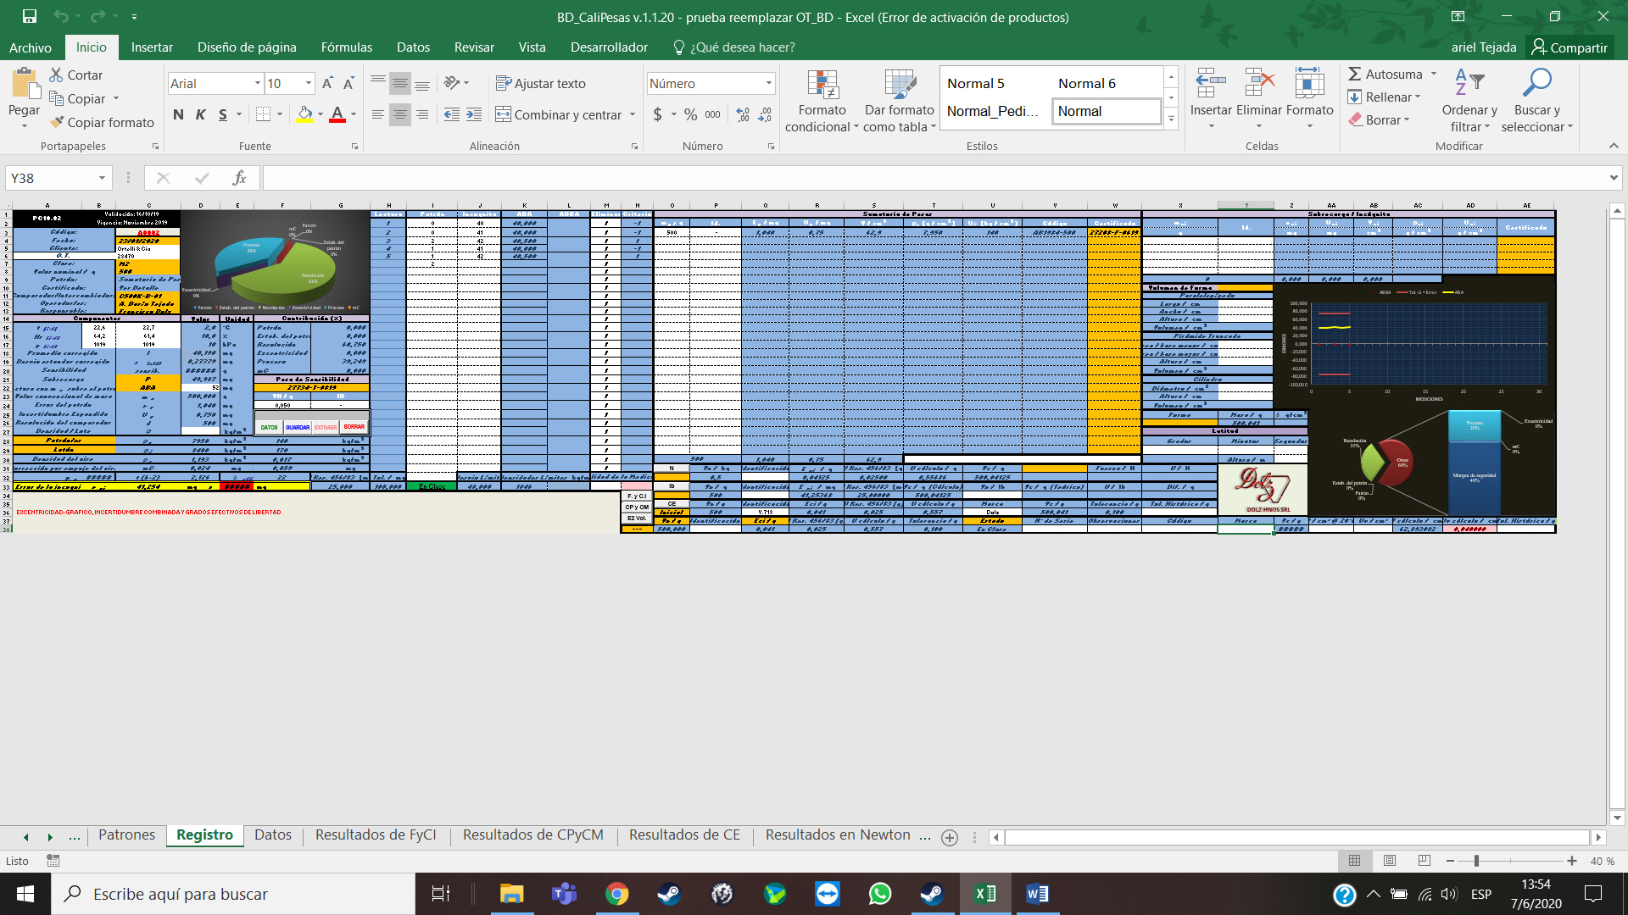
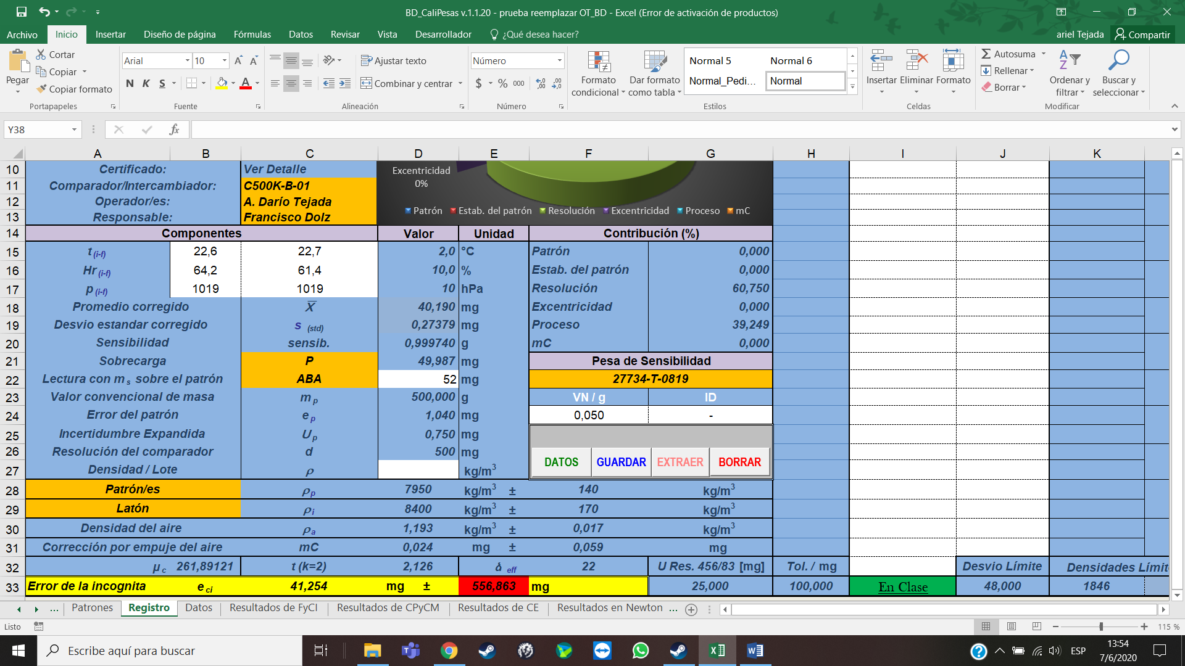
Cuando presiono Guardar—boton azul se guarda aca: toda la info de listas desplegables y celdas blancas que uno llena
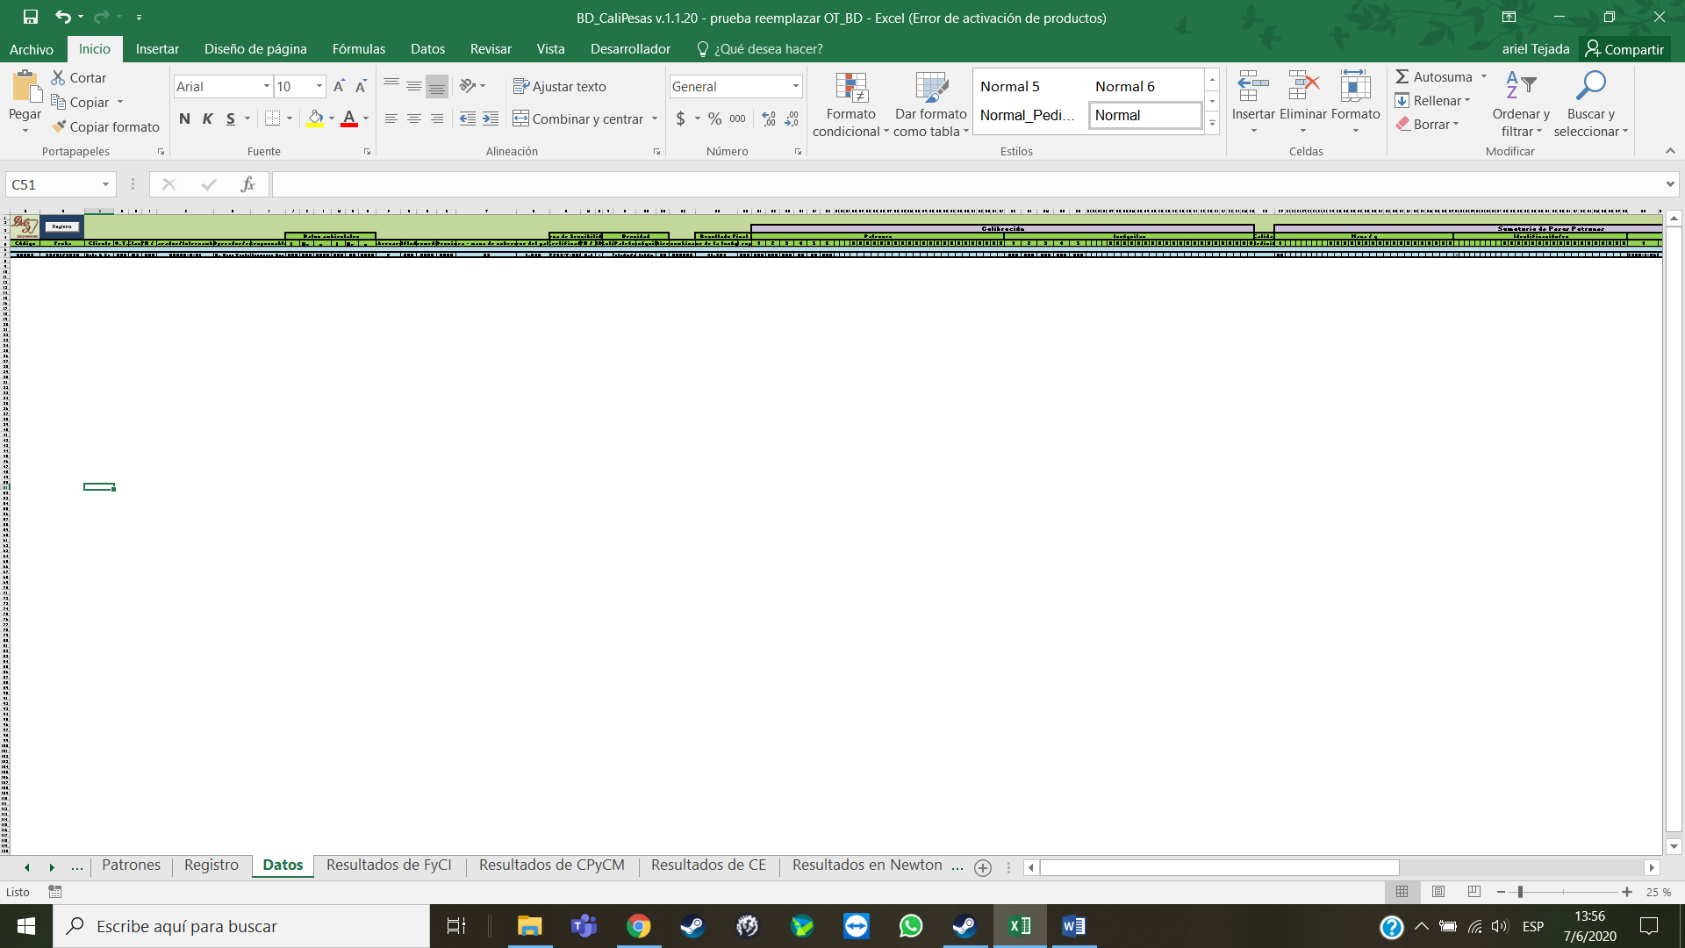
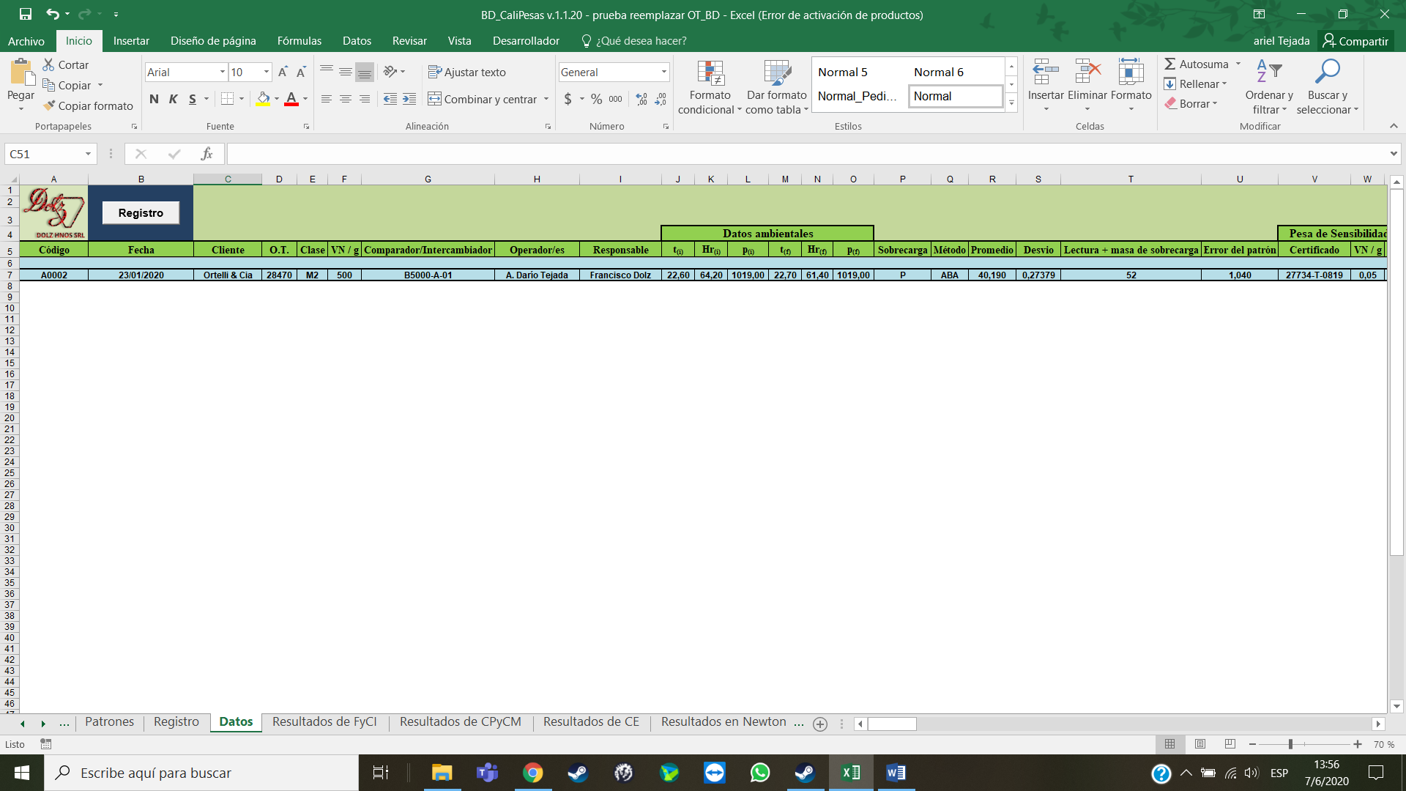
Ahora
Si guado de vuelta pero el numero es diferente me arma otra fila en la base de datos y lo guarda.
Si es repetido el problema radica aca:
Me pregunta--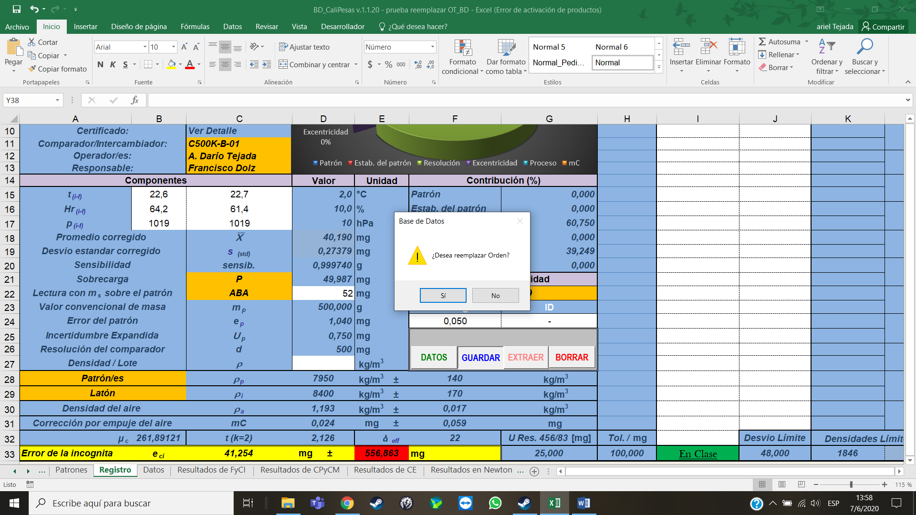
Si pongo que no – no realiza nada-
Sipongo que si EL PROBLEMA ES QUE ME ARMA OTRA FILA CON EL MISMO NUMERO DE REFERENCIA Y NO ME REEMPLAZA DICHA FILA

